ТЕМА: Іменник. Рід і число іменників. Брейн-ринг.
МЕТА: Розширити уявлення про значення іменників, активізувати вміння їх визначати, підбирати до них синоніми та антоніми, визначати рід та число іменників. Збагачувати словниковий запас учнів, розвивати їхнє мовлення та логічне мислення, формувати м’які навички. Виховувати любов до рідної мови.

РОЗУМНИКИ

РОЗУМНИКИ
ТИП УРОКУ: повторення і систематизація вивченого матеріалу
ФОРМА ПРОВЕДЕННЯ: урок – змагання «Брейн-ринг»
ОБЛАДНАННЯ: таблиця «Іменник» на екрані телевізора, картки з завданнями, ребуси, шаради, кросворди, назви команд, емблеми команд, картки з цифрами, картки для рухливої гри, «Абетка побажань», 3 настільні лампи.
ПІДГОТОВЧА РОБОТА: об’єднати учнів у три команди; вибрати капітанів; дібрати назви й привітання командам; виготовити емблеми команд; визначити конкурсні завдання й підготувати картки з завданнями; виготовити «Абетку побажань»
ХІД УРОКУ
ВСТУПНА ЧАСТИНА
1. Вступне слово
Добрий день, діти, шановні гості. Ми запросили вас на урок української мови з деяких причин. По-перше, на уроці української мови в нашому класі ви ще присутніми не були, по-друге, державну мову країни всі громадяни повинні добре знати і, по-третє,ми не шукаємо легких шляхів і не боїмося труднощів.А вони, безумовно,будуть,оскільки діти вільно українською мовою не спілкуються.
2.Пояснення про гру
Сьогодні ми спробуємо пограти з учнями у Брейн-ринг . Назва гри утворилася від англійських слів «brain» – мозок, інтелект та «ring» – коло.Отже, це змагання у швидкості відповідей на запитання. Гравцям треба продемонстру -вати свою ерудицію і швидкість реакції.
Урок, як зрозуміли, у нас сьогодні не зовсім звичайний. Не лякайтеся помилок, адже не буває ніякої праці, як і життя, без помилок і труднощів. А щоб навчання було результативним, продовжимо сьогодні вчитися працювати, долати труднощі, досягати успіху, ділити його з друзями, боротися за перемогу.

Сьогодні в нас цікава гра—
Змагатиметься дітвора
В умінні міркувати,
А деколи і хитрувати,
Уважним бути, не зівати,
А правильно відповідати.

Зберіть усі знання і сили,
Згадайти все,що ми учили.
І в бій з суперником вступайте,
У чесній грі перемагайте!
3. Привітання команд
У нашій грі беруть участь 3 команди:
- « Знавці» зі своїм капітаном Ткачук Кариною
- « Ерудити» зі своїм капітаном Найденком Михайлом
- « Розумники» зі своїм капітаном Глущенко Софією.
Кожна команда підготувала привітання іншим гравцям.
«Знавці» Ми знавці,ми не ледачі.
Побажайте нам удачі.
Рідне слово для нас.
За роботу,в добрий час.
«Ерудити» Грати будемо старанно,
Щоб почути у кінці,
Що в команді «Ерудити»
Діти -- просто молодці.
«Розумники» «Розумники» у гру вступають,
«Розумники» багато знають.
Привітання всім від нас,
Переможемо ми вас!
Жодна гра не відбувається без вболівальників . Наші шановні гості будуть вашими вболівальниками. Для них ми теж підготували цікаве завдання. А зараз підтримайте конкурсантів щирими посмішками і дружніми оплесками!
Є в нас і шановне журі. Це вчитель англійської мови Аганіна Крістіна Олегівна. Вона буде контролювати, щоб не порушувалися правили гри і щоб кожен гравець відповідав.
Моїм асистентом буде старший брат Назарової Ганни Іван. Він буде стежити за часом і, найголовніше, ─ виставляти бали командам.
4.Правила гри
1.На пошук відповіді відводиться одна хвилина.
2. Якщо одна команда відповіла невірно, у інших є ще двадцять секунд.
3. Капітани мають право натискати на кнопку лише після звукового
сигналу. Якщо світло загориться раніше, команда позбувається права відповіді.
4. Якщо гравець дав неточну відповідь, у команди є три секунди, щоб поправити гравця, інакше буде визнана поразка.
5. Оскільки гра навчальна, то після перевірки аркушів гравців, кожному учню буде виставлена оцінка з урахуванням його усних відповідей, а команді, що перемогла, на один бал вище за перемогу.
5. Тема гри
Тема нашої гри – іменник, рід та число іменників. Мова наповнена всюдисущими іменниками. Випередити іменник у кількості слів не спроможна жодна частина мови. У найбільшому 11-томному Словнику української мови нараховується 135тисяч слів. Іменників у словнику майже половина, близько
65 тисяч!
Це лише четвертий урок вивчення іменників в четвертому класі, тому ви будете користуватися знаннями, набутими у третьому класі, а також знаннями про іменник з російської мови.
6. Психологічна підготовка перед грою
Для кращого налаштування на плідну роботу пропоную всім гравцям разом промовити девіз гри :
Думати – швидко,
Відповідати – чітко,
Працювати – дружно,
Запамятовувати міцно.
Чим ваще завдання –
тим дорожча перемога.
КОНКУРСНА ЧАСТИНА
І ТУР
Завдання №1 (виконується письмово)
З поданих слів виписати лише іменники.
писати
письменник
чистота
чистити
чистий
письмовий
зеленіти
зелень
Завдання №2 (виконується усно)
Прочитати речення. Знайти помилки у написанні власних та загальних назв. Розказати, як треба було написати.
Влітку моя Бабуся наталка живе на дачі у Селі зарічне. У неї є собака мерлін, Кішка сніжинка та папуга Красень. (7 помилок)
Завдання № 3 (виконується письмово)
Виписати з поданих слів лише іменники, назви істот.
Україна
українка
хліб
береза
співачка
пісня
хлібороб
корова
Завдання №4 (виконується усно)
До слова «сміливість» підібрати синоніми зі слів, поданих на картках.
радість
веселість
хоробрість
ніжність
відважність
світло
Завдання № 5 (виконується письмово)
До слова «радість» знайти і записати антонім серед слів, поданих на картці .
горе
веселість
любов
печаль
злість
ніжність
Завдання №6 (виконується усно)
Сказати, як в переносному значенні називають батька в сім’ї.
Завдання №7 (виконується письмово)
Записати іменники, які вживаються лише у множині.
книжки
канікули
олівці
окуляри
свята
очі
чоботи
ножиці
Завдання №8 (виконується усно)
Вибрати з картки і назвати іменники, які вживаються лише в однині.
Зірка
чистота
правда
дуб
цукор
любов
молоко
море
Динамічна перерва
Гравцям треба трохи відпочити і порухатись. Я пропоную таку гру. Треба слухати вірш ,в якому буде велика кількість іменників. Швидко визначати рід цих іменників і повертатись у той бік, іменник якого роду я буду називати.
Ми іменники вивчаємо,
Рід в них швидко визначаємо.
Книга, озеро, горобчик,
Море, дівчинка та хлопчик.
Вчитель, вчителька, навчання,
Школа, олівець завдання.
Мати, тато та дитина,
Відпочинок, ліс, людина.
Гра , змагання, молодець.
Нашій грі прийшов кінець!
ІІ ТУР
Завдання №9 (виконується письмово)
Відгадати ребуси, записати іменники, визначити рід.
Радіо, вулиця, олівець.
Завдання №10 (виконується письмово)
Відгадати шаради, записати іменники, визначити рід.

Префікс від слова збити,
Корінь від слова в'язка,
Суфікс від слова садок. ( Зв'язок )

Префікс від слова відлетів,
Корінь від слова згадати,
Суфікс від слова ложка,
Закінчення від слова книга. ( Відгадка)
Завдання №11 (виконується письмово капітанами команд)
Гравці розгадують кросворд, капітани записують відповіді.
Поки наші гравці будуть розгадувати свій кросворд, пропонуємо й кросворди з усмішками нашим гостям.
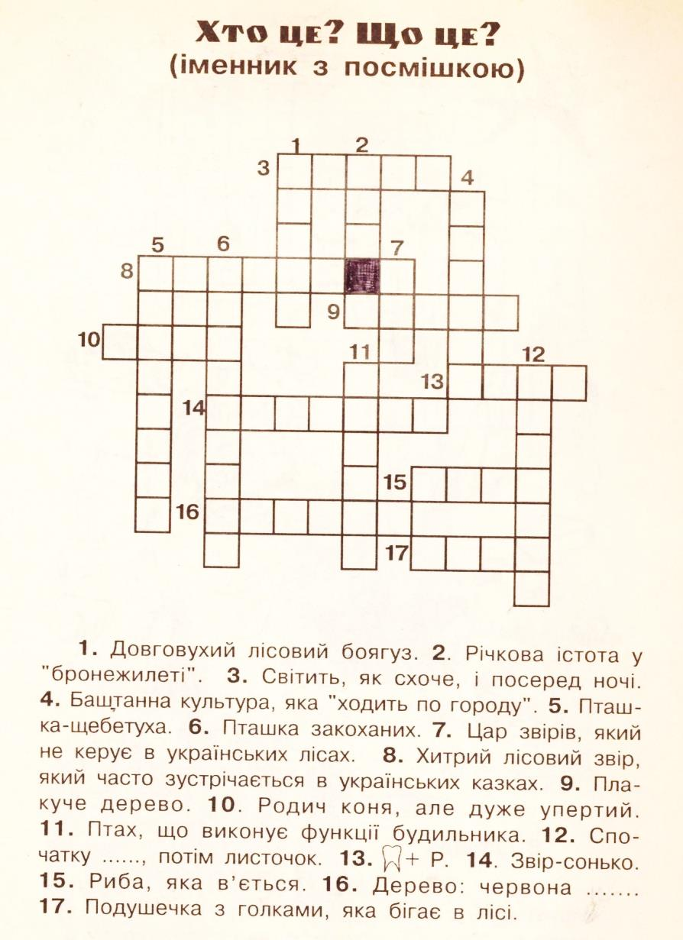
ПІДВЕДЕННЯ ПІДСУМКІВ
Отже, переможцем сьогоднішньої гри стала команда... Вітаю . Ви були дуже уважними,наполегливи і дружними. Хочу подякувати всім учасникам за цікаву гру. Тим, хто не став переможцем, бажаю не засмучуватись. Переконана, що ви неодмінно будете переможцями в наступних іграх.
НАГОРОДЖЕННЯ
Для нашої гри була виготовлена незвичайна медаль «Абетка побажань». Вона складається з побажань на кожну букву алфавіту, а починаються побажання іменниками. Маленькі частинки цієї медалі отримають всі гравці брейн-рингу ,
а почнуть вибирати свої побажання переможці.
« Абетка побажань»
А – активності творчої.
Б – безхмарності небесної.
В – віри розсудливої.
Г – гумору неміряного.
Ґ– ґречності щоденної.
Д – достатку життєвого.
Е – економії розумної.
Є – єдності сімейної.
Ж – життя безкінечного.
З – здоров’я безмежного.
І – імені чистого.
Ї – їздити на курорти.
К – кохання доброго.
Л – людяності щирої.
М – мрії здійсненної.
Н – наснаги професійної.
О – обрію барвистого.
П – посмішки чуйної.
Р – радості всесильної.
С – спокою літнього.
Т – теплоти родинної.
У – успіху великого.
Ф – фантазії гармонійної.
Х – хліба цілющого.
Ц – царини домашньої.
Ч – чарівності приємної.
Ш – широти духовної.
Щ – щастя невичерпного.
Ю – юності сердечної.
Я – ясності майбутньої.

